实验2：路由器和交换的基本操作
实 验 报 告

姓名： 冀佳豪
学号： 202130440750
年级： 21级
专业： 网络工程
指导老师： 袁华

计算机科学与工程学院
华南理工大学
2023年5月

目 录

目 录 1
实验二 路由器和交换机的基本操作 2
1 实验拓扑和地址分配 2
1.1实验拓扑 2
1.2 IP地址分配 2
2 主要步骤和思考题回答 2
3.遇到的问题和解决方法（或心得） 2

实验二 路由器和交换机的基本操作

1 实验拓扑和地址分配

1.1实验拓扑

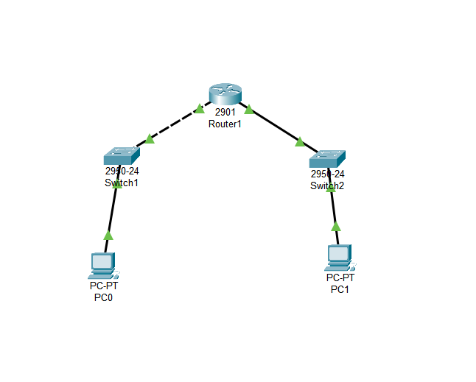
实验拓扑的配置

1.2 IP地址分配
序号 | 设备名称 | 接口名称 | 分配的IP地址 | 默认网关的IP地址
1 | JiJiaHao | GigabitEthernet0/0 | 192.168.8.1/25 | 无
1 | JiJiaHao | GigabitEthernet0/1 | 192.168.8.129/25 | 无
2 | PC1 | FastEthernet0 | 192.168.8.2/25 | 192.168.8.1
3 | PC2 | FastEthernet0 | 192.168.8.130/25 | 192.168.8.129
注意：实验的配置参数均按照上表中的地址分配和规划来进行。

。

2 主要步骤和思考题回答
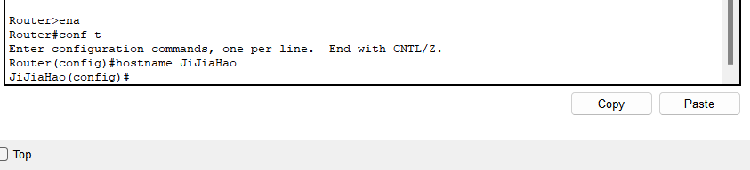
配置路由器的名字——冀佳豪

3.1 初识路由器：
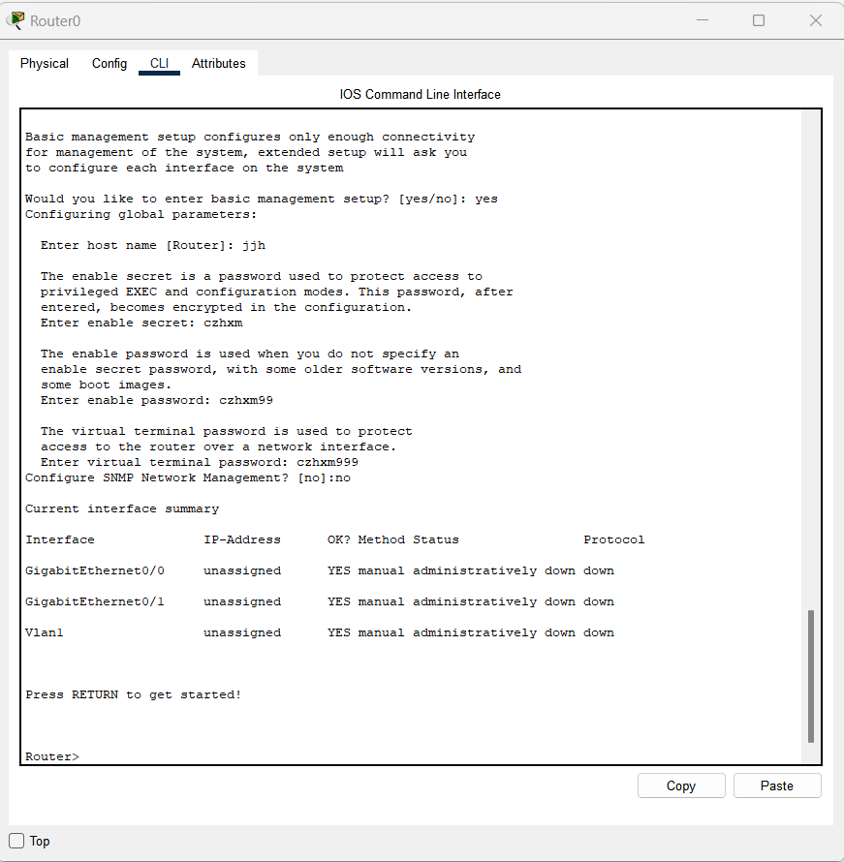
初识路由器，启动时“CLI”简单互动截图

思考题：
- 路由器有几个接口？分别是什么接口？（可物理观察，也可在“CLI”界面用命令输出观察）
答：共四个接口，分别是Auxiliary，Console，GigabitEthernet0/0，GigabitEthernet0/1.
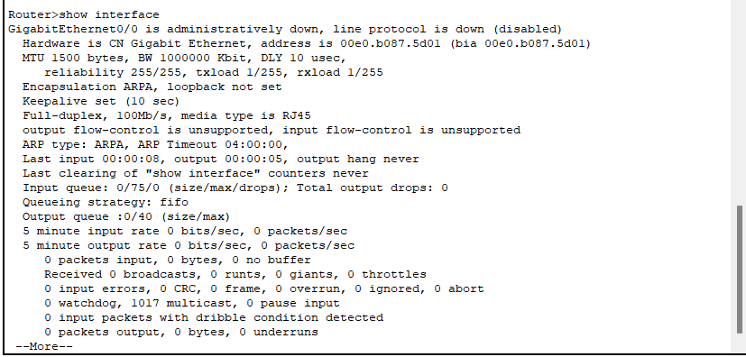
CLI命令
- 请在“Physical”中找到串口模块，拖拽到路由器的插槽“SLOT”。（必须关机后才能插拔，安装好后，重新开机“Power On”）
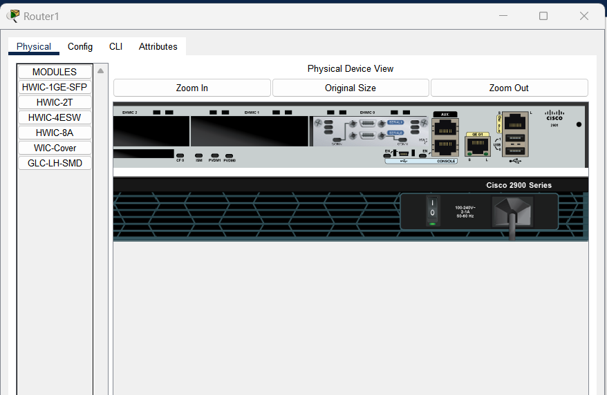
插入串口模块
- 再在“CLI”使用“show interface”，确认是否增加了串口？增加了几个串口？
答：增加了串口。
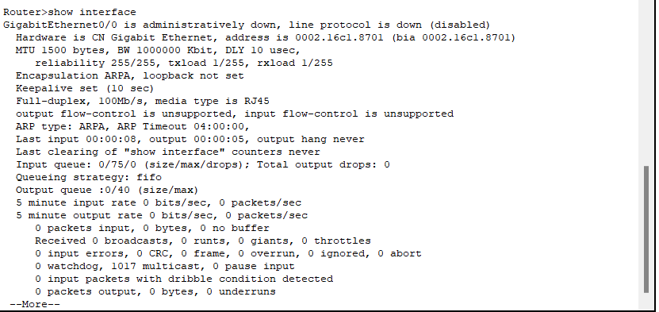
Show interface
（4）请填写下面的表格，如果行数不够，自己增加。
路由器的主要接口：
路由器端口名称 | MTU | 状态 | MAC地址
GigabitEthernet0/0 | 1500 | L1 Down,L2 Down | 0002.16C1.8701
GigabitEthernet0/1 |  | Down | 0002.16C1.8702
Serial0/0/0 |  | Down | Notset
Serial0/0/1 |  | Down | Notset
Vlan1 |  | Down | 0060.5CB9.003E

3.2 初识交换机：请在“Physical”观察交换机的接口数量，并切换到“CLI”界面，使用“show interface”命令，观察输出的接口数量，是否一致？并选择其中的一个接口，仔细观察并尝试理解它的参数。

答：观察与输出接口数量一致。
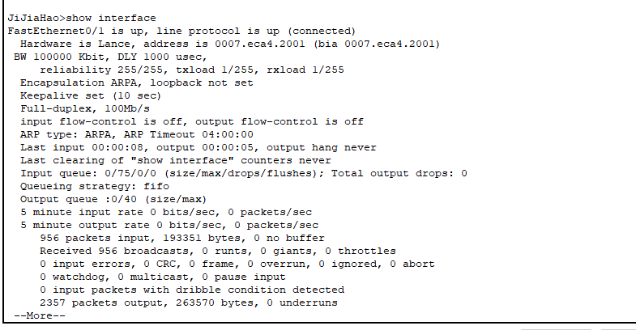
Show interface

3.3. 比较路由器和交换机：
注意：（1）使用任何命令，请认清当前所处的模式是否是适宜的；（2）当不清楚命令或其使用的时候，可键入“？”，利用系统提供的人机互动帮助。
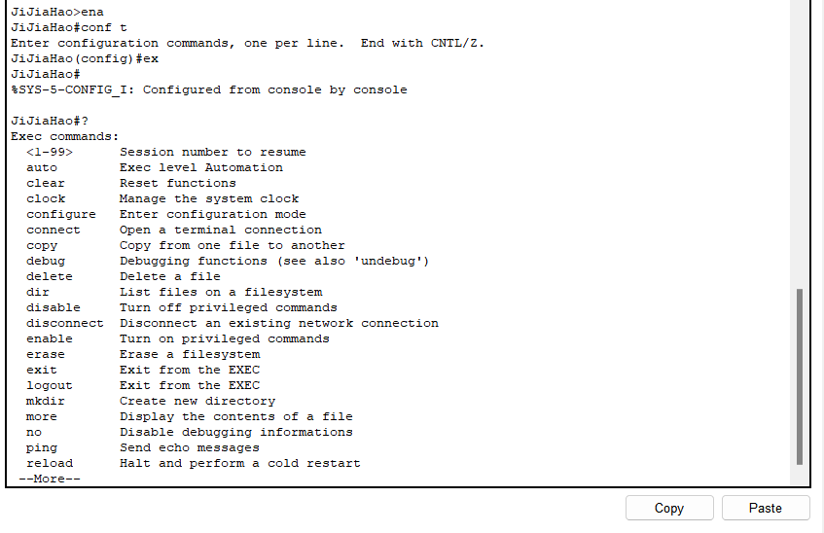
指令的使用

4.1.1 实验拓扑：
思考：（1）这些连接线（路由器和交换机之间、交换机和PC之间）使用直通线还是交叉线？
答：如果是连接同种类型的设备（如路由器和路由器、交换机和交换机、PC和PC等），则需要使用交叉线。如果是连接不同种类型的设备（如路由器和交换机、交换机和PC等），则需要使用直通线。
（2）为什么线有些是绿色，有些是红色？请随着实验的深入，思考并在实验报告中回答。
答：我觉得应该有很多原因，比如设备是否加电，只有保证在通电的情况下设备才能正常运行；还有检查所有连接线是否正确：相同类型设备（如计算机与计算机）使用交叉线，不同类型设备（如计算机与路由器）使用直通线，但记住计算机与交换机使用直通线；检查设备连接通道是否开启，即线口是否开启，如A交换机1号接口与计算机相连，则应保持该交换机1号接口开启[即 ON 状态]；路由器除了需要满足以上条件，还需要接口配置：其中IP地址，子网掩码，下一跳地址为必须参数，只有正确配置，才能确保路由器正常运行；检测与路由器相连设备的IP地址与与之相连的路由器端口的目的地址是否一致，通常含路由器实验中红点为此原因引起。 具体遇到红点的情况，还应该结合实际去分析，看看是什么原因导致的。

4.1.2为设备配置合适的IP地址：
如果现在只有一个IP地址块192.168.8.0/24可用。尝试做地址规划，并为拓扑中的设备配置IP地址；实验的最终目标是保证：PC1能够ping通PC2。

序号 | 设备名称 | 接口名称 | 分配的IP地址 | 默认网关的IP地址
1 | JiJiaHao | GigabitEthernet0/0 | 192.168.8.1/25 | 无
1 | JiJiaHao | GigabitEthernet0/1 | 192.168.8.129/25 | 无
2 | PC1 | FastEthernet0 | 192.168.8.2/25 | 192.168.8.1
3 | PC2 | FastEthernet0 | 192.168.8.130/25 | 192.168.8.129

4.2 PC1和PC2是否通达？
思考：
（1）什么时候，线缆上的红色指示变成了绿色？
实验时过了一会儿就变成绿色的了，可能是因为交换机在启动后会自动启动STP（生成树）并不会立即转发数据，STP要经过监听【listening】20s；学习【learning】15s；转发【forwarding】15s三个状态后才能稳定，所以会看到：先是红色后变成绿色。

（2）此时路由表有几条路由信息？分别是什么？
1、destination：目的地址，用来标识IP包的目的地址或者目的网络。
2、mask：网络掩码，与目的地址一起标识目的主机或者路由器所在的网段的地址。
3、pre：标识路由加入IP路由表的优先级。可能到达一个目的地有多条路由，但是优先级的存在让他们先选择优先级高的路由进行利用。
4、nexthop：下一跳IP地址，说明IP包所经过的下一个路由器。
5、interface：输出接口，说明IP包将从该路由器哪个接口转发。
6、cost：路由开销，当到达一个目的地的多个路由优先级相同时，路由开销最小的将成为最优路由。
（3）此时PC1是否可以ping通PC2？为什么？
可以ping通，因为配置完成了。见下图：
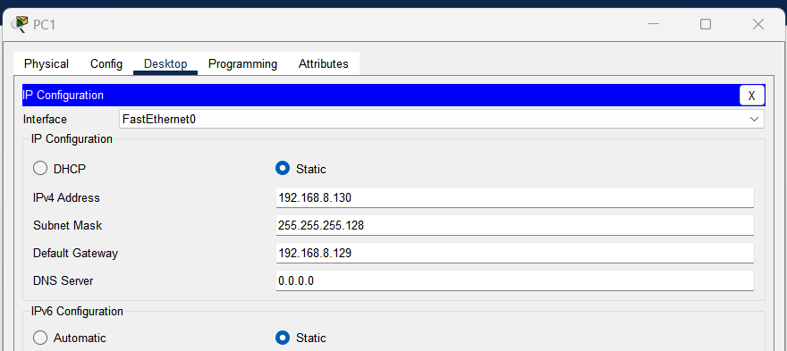
主机IP地址等信息配置截图
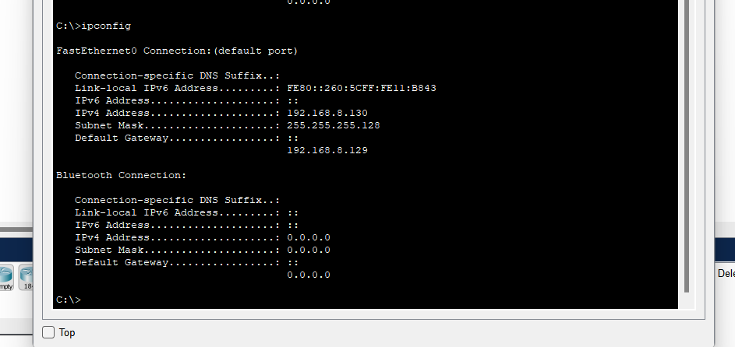
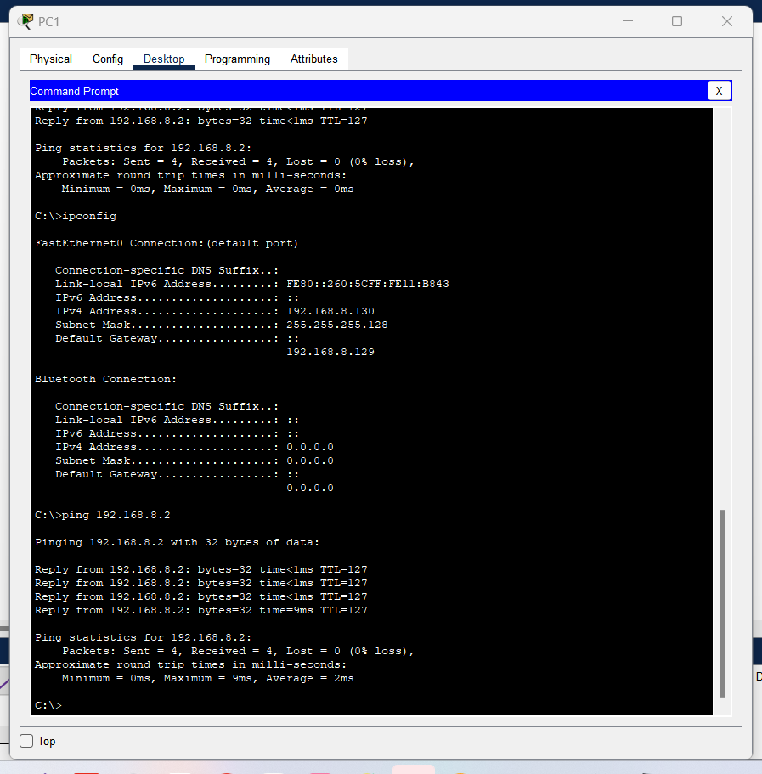
PC1可以ping通PC2

注意和思考：
（1）在接口状态配置完成之后，一定不要忘记使用“no shutdown”开启该接口。
（2）在配置接口地址的前、后，使用show ip route查看路由表，路由表发生了什么变化？为什么？
答：路由表的数据多了几行，见下图：
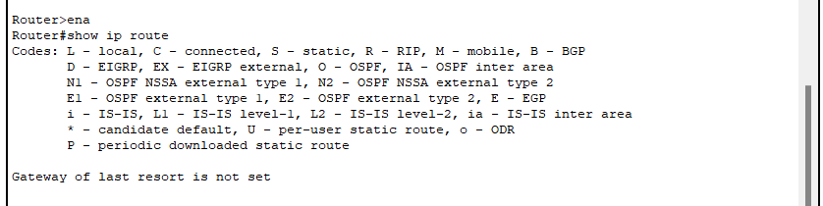
配置前
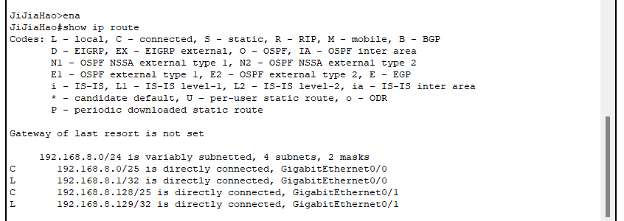
配置后
（3）路由器和交换机之间使用的是直通线还是交叉线，为什么？
答：路由器和交换机之间使用的是直通线。是因为，路由器和交换机之间的连接通常都是通过MDI（直通）接口来实现的。MDI（Media Dependent Interface）是指媒体相关接口，它是指网络设备中用于连接物理介质（如网线、光纤等）的接口。在路由器和交换机中，一般都会采用RJ45接口作为MDI接口，并使用直通线连接。

3.遇到的问题和解决方法（或心得）
刚刚接触PT，还是有很多不熟悉的地方，刚开始遇到了一些问题，比如熟悉各种指令，不知道该用什么路由器，交换机，如何配置相关信息等，但在老师的指导和自己的学习下，慢慢的对操作熟悉了起来，通过本次实验，我深刻理解了路由器和交换机在计算机网络中的重要性和作用。路由器主要负责连接不同的子网，实现跨网段通信；而交换机则主要负责内部局域网之间的数据转发和广播控制。两者都是现代企业网络中必不可少的设备。在实际应用中，我们需要结合具体的应用场景和需求，选择合适的路由器和交换机，并进行适当的配置和管理，以实现网络的高效、稳定和安全运行。
综上所述，这次计算机网络路由器和交换机实验对我来说是一次非常有收获的学习经历。通过实验，我不仅掌握了相关的理论知识，还通过实际操作和测试，更深入地理解了路由器和交换机的工作原理和应用。这些知识和经验对我的未来学习和工作都具有重要意义。

评阅分数： 评阅老师： 评阅时间：

